3Б класс. Музыка. 25.04.2020.
Тема. «Джаз-чудо музыка».
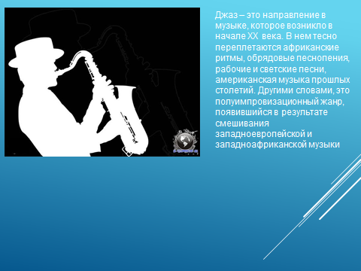
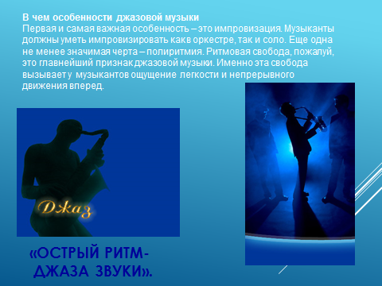

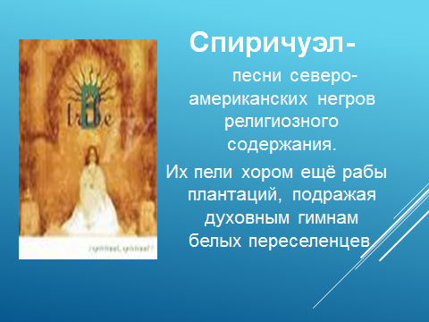
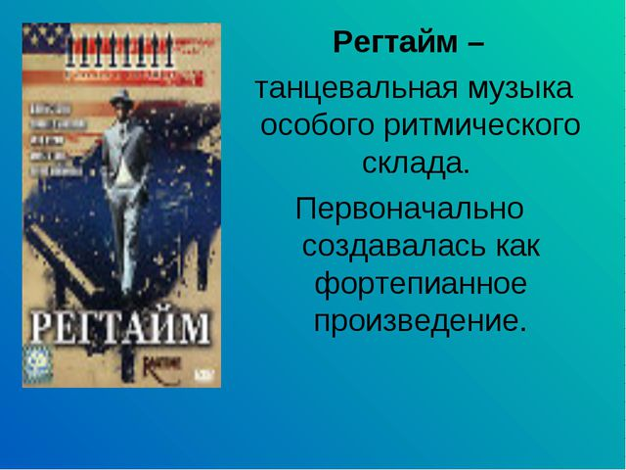
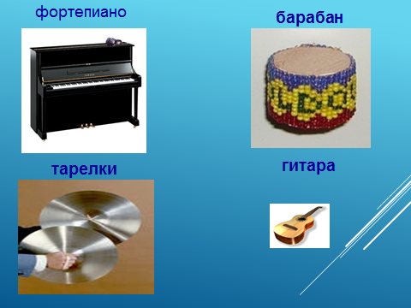
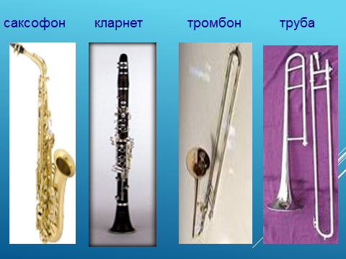

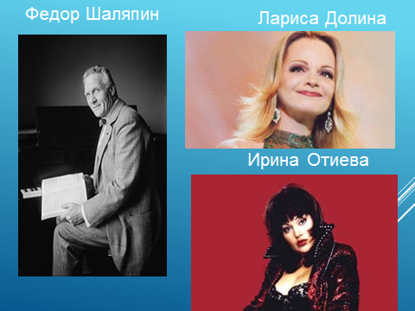

Домашнее задание: послушай исполнение по ссылке https://www.youtube.com/watch?v=L2qtNjSVWqY
Представь, что ты играешь в оркестре на одном из инструментов.
Ответь на вопросы устно.
- Какой из выше указанных инструментов ты выбрал?
- Почему?

